РОССИЙСКАЯ ФЕДЕРАЦИЯ
Ханты-Мансийский автономный округ
Тюменская область
Муниципальное образование г. Мегион
МУНИЦИПАЛЬНОЕ ОБРАЗОВАТЕЛЬНОЕ УЧРЕЖДЕНИЕ №5
«ГИМНАЗИЯ»

Реклама
и ее роль в современном обществе.
(урок обществознания в 7 классе)

Учитель истории
и обществознания
Николаева Е.П.

г.Мегион, 2010г.

Раздел «Человек и экономика»
Тема урока «Виды и роль рекламы»
Возраст учащихся: 7 класс.
Цель урока: познакомить учащихся с историей возникновения рекламы, выявить виды рекламы, возможные цели и задачи, определить роль рекламы в жизни общества.
Задачи:
Развивающая - умение работать с текстов( законы, учебник), умение анализировать материал, высказывать свою т.зрения.
Образовательная - сформировать представление о видах и функциях рекламы. Выделять из рекламного сообщения информацию. Отделять достоинства рекламного сообщения от достоинств рекламируемого продукта. Запомнить, что средства массовой информации не несут ответственности за содержание рекламы. Понять, какова роль рекламы для потребителя, а какова – для производителя (продавца).Соотносить рекламу по видам, целям, задачам, по рекламным приемам.
Воспитательная - роль социальной рекламы в современном мире.
Необходимые для проведения урока материалы:
Закон о рекламе РФ. Рекламные объявления (газетные, телевизионные и т.д.); их могут подготовить и сами учащиеся.
Требуемое время: 2 урока по 40 минут.
План занятия.
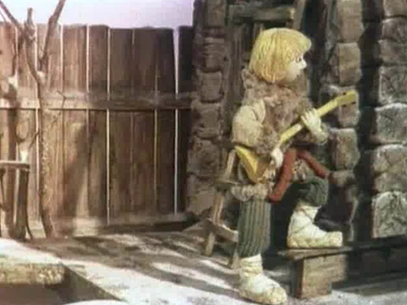
I.Организационная часть.
II.Мотивация.
Актуализация знаний. Просмотр видеофрагмента. (слайд 1) Определение темы и задач урока.
План:
- Понятие
- Виды рекламы.
- Функции рекламы в современном обществе.
П.М.
- Реклама
- Спрос
- Рынок
- Недоброкачественная реклама (неэтичная)
- Социальная реклама
III. Изложение нового материала.
Основной прием – диалог, анализ конкретных рекламных приемов, постановка проблем, дающих повод для размышления. Из урока школьники должны вынести понимание того, что такое реклама и каковы ее законы.
1.Фронтальная работа с классом с Законом о рекламе РФ и определение понятия рекламы.
2. Сообщение ученика об истории возникновения и развития рекламы. Сообщение не должно занимать более 10 минут, и его основная задача – показать причины возникновения рекламы (она используется фирмами в конкретной борьбе друг с другом за внимание потребителей). Необходимо выделить этот момент.
3. Следующий этап изложения нового материала начинается с провокационного вопроса: пользу или вред приносит реклама. Ответы могут быть разными, например:
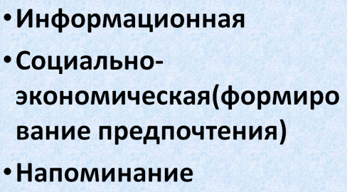
1) реклама вызывает раздражение, т.к. прерывает интересные фильмы, передачи;
2) телепередачи появляются только благодаря рекламе;
3) реклама несет информацию, необходимую потребителю, чтобы совершать покупки;
4) реклама управляет потребителем и мешает ему сделать свободный выбор;
5) для производителей (продавцов) реклама является средством продвижения товара (работы, услуги) на рынке.
Если учащиеся не могут сами найти ответы на поставленный вопрос, необходимо им помочь, спровоцировать их или применить работу с текстом (стр. 132).И уже в начале урока делается акцент на том, что реклама для потребителя и производителя (продавца) играет разные роли.
(слайд 2)

4. Фронтальная работа с классом с Законом о рекламе РФ и определение видов рекламы. Беседа о видах рекламы.
Выслушав мнения учащихся о видах рекламы, учитель вместе с ними делает классификацию рекламы.
Реклама:
- Социальная
- Коммерческая

- Добросовестная

- Недобросовестная
(слайд 3)
Первичное закрепление изученного на уроке.
Работа со слайдами.(слайд 13-19)

5.Обсуждение роли и значения социальной рекламы. Приводится пример такой рекламы.
(слайд 12)
После этого объявляется среди учеников конкурс на лучшую социальную рекламу
( плакат, рисунок, просто лозунг) – это будет домашним заданием (по группам).

6.Откуда берется реклама.
Учащимся дается задание предположить, как то или иное рекламное сообщение попало в газету, на телевидение или радио. В принципе возможны несколько вариантов:
- рекламодатель сам пришел в газету и попросил напечатать определенный текст;
- рекламодатель обратился в рекламное агентство с просьбой разработать и провести рекламную кампанию в СМИ (изготовить рекламу, составить тексты объявлений, разместить и т. д.);
- рекламодатель обратился в специальное рекламное агентство, работающее с определенной газетой, теле (радио) программой. Такие агентства обычно выкупают у средств массовой информации определенную площадь и размещают рекламу от своего имени.
Эти варианты при помощи учителя определяют учащиеся.
Необходимо отметить, что в любом случае, ответственность за соответствие рекламы действительности несет ни газета или телепрограмма, где эта реклама появилась, а рекламодатель.

7.Разбор вместе с учащимися наиболее типичных рекламных приемов.
Задача – научить школьников относится к рекламе критически и вместе с тем уметь извлечь из нее полезную информацию.
Ниже приводится описание наиболее часто используемых рекламных методов. Каждое из них учитель иллюстрирует примерами рекламных объявлений совместно с учениками.
Преувеличение.
Заголовки и девизы
Скрытая реклама.
Звезды.
Красивая реклама.

8. В конце обсуждения проблемы рекламных приемов отмечается, что воздействие рекламы на потребителя во многом зависит от того, как он к рекламе относится. Не случайно одно из основных правил рекламного дела звучит так: «То, что реклама делает с людьми, вовсе не столь важно, как-то, что люди делают с рекламой». Критическое отношение к рекламе необходимо. Следует еще раз напомнить учащимся, что фирмы используют рекламу для привлечения потребителей, чтобы увеличить спрос на свой товар, дальше цепочка зависимости такова: увеличение спроса – увеличение объема продаж – увеличение выручки, а также увеличение доли рынка.

После разбора типичных рекламных приемов, учащимся предлагается просмотр рекламы, заранее записанной видео ( из т/с «Папины дочки», и затем вместе с учителем обсуждается, какая это реклама, какой прием использован.

9.Какая реклама запрещается по закону РФ? (работа с законом о Рекламе РФ)
Вторичное закрепление изученного на уроке.
Работа со слайдами (слайд 21-25).


10. Реклама и потребитель.
Все согласны, что реклама не должна обманывать потребителя. Но что такое обман? Когда учащиеся скажут общую формулировку необходимо задать им несколько уточняющих вопросов. Четкого определения рекламного обмана в мировой практике нет. Разные люди воспринимают рекламу по-разному. Идет работа с законом и определяется учащимися, какая реклама признается недобросовестной и вводящей в заблуждение потребителя.
(работа со слайдами, газетами, ж/л)

11. Почему нельзя запретить рекламу? Учитель предлагает этот вопрос, если он не возникнет у учеников в ходе занятия.
Необходимо отметить положительную роль рекламы в жизни общества:
- реклама предоставляет покупателям ценную информацию, в том числе о новых продуктах;
- поддерживает средства массовой информации;
- создает новые рабочие места.
Особо подчеркивается связь рекламы и рыночной экономики и показывается неизбежность существования института рекламы как следствия системы свободного предпринимательства и частной собственности.
IV.Проверка усвоения знаний учащимися.
Проводится в виде тестовых вопросов. К каждому вопросу предлагается четыре варианта ответов, только один из которых правильный. Каждому ученику предоставляется карточка с тестом.
Тестовые вопросы:
1. Какое из утверждений можно отнести к публичной оферте:
а) “Вниманию автолюбителей! У нас вы можете приобрести все необходимые запасные части
для своей машины. Мы находимся по адресу...”
üб) “Всякий, кто посетит наш магазин, останется довольным”
в) “Для вас, милые дамы, все необходимое, чтобы выглядеть привлекательно”
г) “Любителей активного отдыха ждет приятная новость — цены на спортивный инвентарь
снижены на 10%.”
2. Выберите наиболее правильное утверждение.
а) Реклама всегда несет в себе достоверную и нужную потребителю информацию.
б) ответственность за соответствие рекламы действительности несет рекламное агентство.
üв) Реклама используется фирмами в конкурентной борьбе друг с другом за внимание
потребителей.
г) Если фирма тратит большие деньги на рекламу, это означает, что она получает большую
прибыль.
3. Какой вид рекламы необходимо использовать, если товар находится на этапе зрелости.
üа) Напоминающую рекламу.
б) Увещевательную рекламу.
в) Социальную рекламу.
г) Информативную рекламу.
4. Какой вид средств распространения рекламы наиболее дорогостоящий.
а) Журналы.
б) Газеты.
в) Радио.
üг) Телевидение.
V. Постановка домашнего задания.
Домашнее задание:
1. Составить рекламное объявление какого-либо продукта для размещения в газете (это может быть что-то нестандартного типа, может быть один продукт для всех, а можно и разные продукты). Разделить класс на группы для выполнения этого задания и устроить конкурс на следующем уроке при проверке домашнего задания на лучшее рекламное объявление.
2. Разобрать наиболее “запавшие в душу” рекламные объявления и ответить на вопросы: какая информация в нем содержится? Какие рекламные приемы использованы?
Это задание для каждого, выполняется письменно.
VI. Подведение итогов.
После того, как учитель даст домашнее задание, проводится разбор теста, который учащиеся делали самостоятельно. В результате этого школьники находят свои ошибки, происходит коррекция их знаний.
Затем учитель кратко повторяет основные моменты изученного материала, подводит итоги работы учащихся на уроке, выставляет оценки учащимся, принимавших активное участие в работе.

